Open Flash Chart

简介
Open flash chart 简称OFC，是一个开源的flash报表组件。我们不仅可以免费使用，而且还可以修改源代码，来达到我们想要的效果。客户端在得到数据以后，在Flash Player中渲染出报表图。
目前通用的OFC版本为2 Lug Wyrm Charmer，使用actionscript3.0编写，Adobe Flex编译。
open-flash-chart.swf解析传递给它的json文件并按json文件 的内容创建对应的图表。传入的Json文件会指定图表的类型，颜色，线条类型等信息。该json文件可以是服务器上通过动态脚本生成的，也可以是本地文件。为了方便在不同环境下生成需要的json文件，作者提供了相应的开发包。在发行包目录下我们可以找到python，dot net ，php，和perl等的开发包。
用Open flash chart创建图表的过程很简单——按照规格生成json,然后传递给open-flash-chart生成图表。
官网网址：http://teethgrinder.co.uk/open-flash-chart/

动手实践

1.1、获取OFC
在OFC官方网站首页的下方可以找到跳转到下载页面的超链接。也可以直接使用下面的地址跳转到下载页面。
http://sourceforge.net/projects/openflashchart/files/open-flash-chart/
在下载页面我们可以看到从1.9.1~2 Lug Wyrm Charmer等任意版本。最后一版的更新时间是2009-07-27，这已经是很久远的事了，所以建议你选择最高版本。解压下载后的文件我们可以看到如下目录结构。
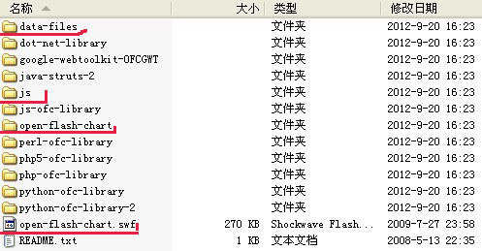
这里需要重点关注如图划红线的文件夹。其他文件夹是针对特殊语言的帮助类，需要那个可以自己研究一下。Data-files文件夹里面存放着大量的例子，遗憾的是例子本身无法执行，例子中的js代码还是1.x版本时编写的，并不能运行在2中，因为依赖的第三方js组件也升级了。但是这个文件夹的实例数据还是很值得研究一下的。Js文件夹中保存着OFC依赖的第三方JS组件swfobject，关于这个组件的用途会在后面提到，如果有兴趣请查阅更多相关资料了解。Open-flash-chart文件夹保存着OFC的源代码文件。Open-flash-chart.swf文件是编译后的文件，也就是我们实际使用时需要引入到工程目录中的文件。

1.2、swfobject
swfobject是一个开源js组件，主要为在html中嵌入flash提供支持。一个最大的好处是把flash嵌入IE的时候，不会出现“单击激活此控件”的提示。
Open flash chart 1.x版本采用swfobject1.5作为flash引入方式。到了open flash chart 2版本时，swfobject也已经升级到了2.x版本，并且swfobject2.x与之前版本的设计完全不同。所以在使用时需要注意这点区别。直接在open flash chart官网下载到的版本2压缩文件中的例子代码中却是用的swfobject1.x的写法，而文件包中包含的swfobject是2.1版本的，所以无法正常运行。

1.3、一个极简的柱状图
首先创建一个WEB工程，将swfobject.js和open-flash-chart.swf两个文件复制到工程的根目录,这里以JAVA为例，工程目录如下图：

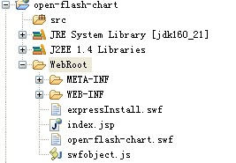

编辑index.jsp文件，代码如下：
<%@ page language="java" import="java.util.*" pageEncoding="UTF-8"%>
<!DOCTYPE HTML PUBLIC "-//W3C//DTD HTML 4.01 Transitional//EN">
<html>
<head>
<meta http-equiv="Content-Type" content="text/html; charset=utf-8">
<title>柱状图</title>
</head>

<body>
<h1>柱状图</h1>
<div id="bar">
<p>如果你看到这段文字，说明你的浏览器不支持flash或者你的程序有问题！</p>
</div>
<script type="text/javascript" src="swfobject.js"></script>
<script type="text/javascript">
swfobject.embedSWF(
"open-flash-chart.swf",
"bar",
"500px",
"500px",
"9.0.0",
"expressInstall.swf",
{ "data-file": "bar.js" }
);
</script>
</body>
</html>
代码比较简单，重点是，引入swfobject.js文件。调用swfobject.js中定义的静态方法embedSWF加载open-flash-chart.swf文件并设置参数。EmbedSWF的参数意义依次是：
- flash文件地址，
- 2，flash文件加载到区域的外层标签ID，
- flash区域的宽度，
- flash区域的高度，
- 比对浏览器flash播放器最低版本是否低于设定版本。
- 指定的flash文件用于播放器升级。
- open-flash-chart绘制报表需要的数据。
接下来在工程根目录下创建bar.js文件，并录入如下数据：
{
"elements":[{
"type":"bar",
"values":[9,6,7,9,5,7,6,9,1]
}]
}

数据的意义会在后面讲解，请先收起你的好奇心。
OK,将工程部署到服务器上访问index.jsp页面，一幅很专业的图标就呈现在你的面前啦。是不是很容易呢！

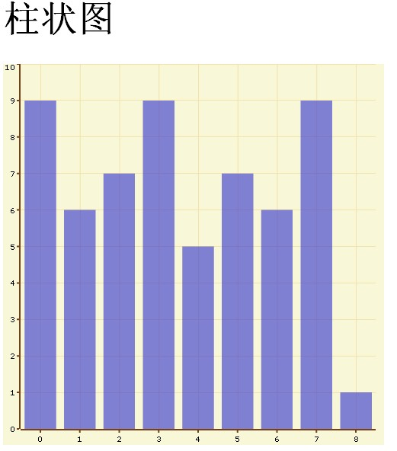

2、OFC数据结构
通过上一章的例子我们知道，Open flash chart要求传入的是一个json对象，因此json文件的最外围必须是{}其他内容都定义在该对象内。在根对象的下面定义了以下对象/属性：
{
'title':{},
'y_legend':{},
'y2_legend':{},
'x_legend':{},
'y_axis':{},
'y_axis_right':{},
'x_axis':{},
'bg_color':'',
'tooltip':{},
'radar_axis':{},
'elements':[]
}
这些属性会在后面详细讲解。在这里首先需要了解以下OFC展现时的图标结构与一级属性的对应关系。下图是将一幅图标分隔成了若干区域，每一个区域的设置通过一个一级属性来完成。
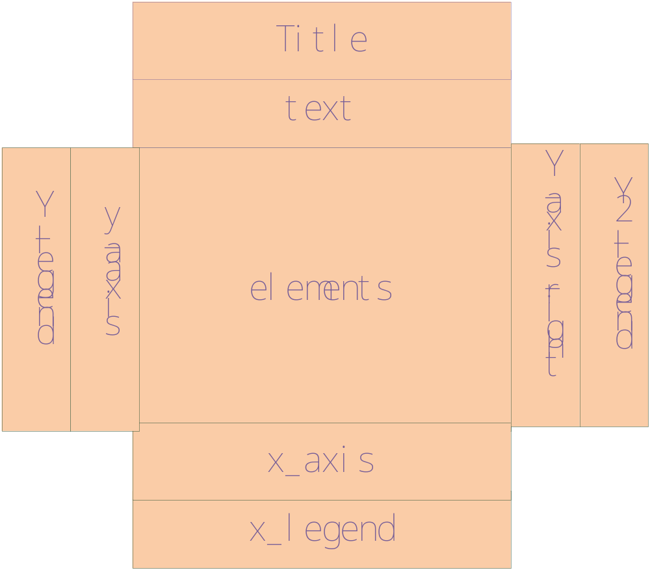
下面我们通过改善之前完成的柱状图来学习这些属性。
注意：所有属性中涉及到的字符串采用“””双引号，不能使用单引号。

2.1、elements
elements对象是一个chart对象数组，是一级对象中唯一必需的元素，这一点从柱状图例子可以看出。有人会对elements对象时一个chart对象数组不理解，我们可以通过一个小例子帮助理解。首先在之前的bar.js中的elements数组中增加一个数组元素，内容如下：
{
"type":"line",
"values":[9,6,7,9,5,7,6,9,1]
}
重新访问index.jsp页面，图表变成了柱状图与线图组合而成的复合图表。由此我们可以理解，elements对象时一个chart对象数组的意义了吧。
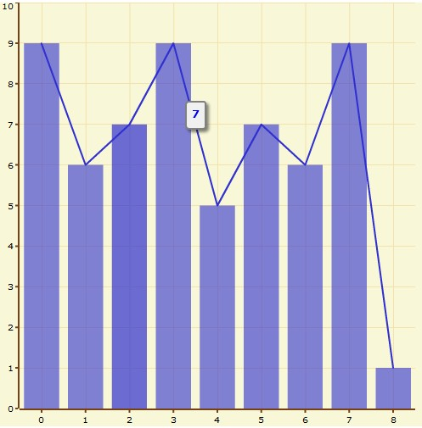
复合图
接下来给出elements数组中每个chart对象的可选属性。
属性名 | 说明
type | 定义chart的类型，最常用的类型有bar（柱状图），pie（饼图），line（线图）
alpha | 图形元素的不透明度 0~1之间的数值
colour | 图形元素的颜色 值为RBG颜色 如#000000
text | chart的名字，显示于title的下方，chart的上方，靠左对齐。
font-size | text的字体大小。
values | 数值序列。对应不同的chart类型，values属性内的值会有不同的结构。通常为一个数值数组，每个数值表示一个点。当需要对点的样式进行特别设置时，通过一个对象来描述。
on-click | 定义click事件的回调，可以是一个javascript的方法句柄，也可以是一个url链接
tip | 定义鼠标划过时的提示信息，可以在tip的文本中用预定义的变量调用chart数值，比如#val#表示对应项的值。不同类型的chart提供了不同的预定义变量

继续扩展之前的例子，在例子中实验alpha，colour，text，font-size，on-click，tip等属性。扩展后的完整数据如下：
{
"elements":[{
"type":"bar",
"alpha":0.3,
"colour":"#ee0000",
"text":"柱状图",
"font-size":18,
"values":[9,6,7,9,5,7,6,9,1],
"tip":"^_^：#val#",
"on-click":"clickbarfun"
},{
"type":"line",
"alpha": "0.7",
"colour":"#0000ff",
"text":"线图",
"font-size":14,
"values":[10,7,8,10,6,8,7,10,2],
"tip":"@_@：#val#",
"on-click":"clicklinefun"
}
]
}
改造后的图标如下图所示，注意数据中的 #val#是一个预定义，代表鼠标停留位置所代表的实际值。
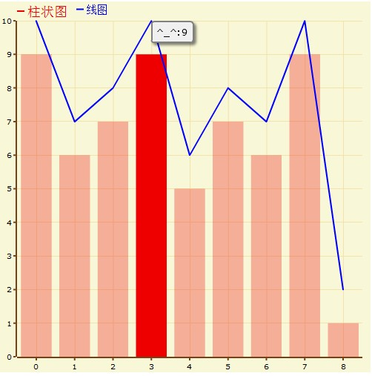
请仔细与之前的效果对比，体会这些属性的作用。在线图设置中，我们注意到tip和on-click两个属性的设置并没有起到作用，这是为什么呢? Values属性的内部属性设置留在后面讲解。

2.2、title
图表的标题，位于chart的正上方，内部属性说明如下：
属性 | 说明
text | 标题的文字
style | css样式，定义文字的字体类型，大小，颜色，背景颜色，对其方式等
在之前的数据文件中与elements同级添加属性title的定义如下：
"title":{
"text":"东边儿我地美人，西边儿黄河流！",
"style":"{font-size:20px; color:#0000ff; font-family:’宋体’; text-align: center;}"
}
柱状图最上方出现了我们定义的标题。
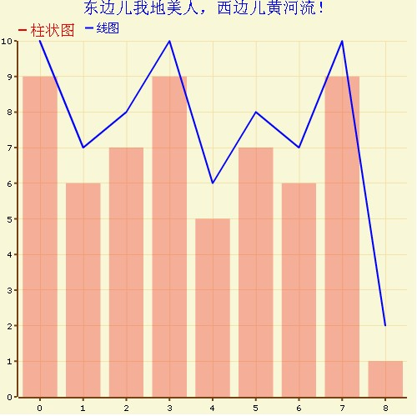

2.3、y_legend/y2_legend
Y_legend属性定义Y轴的左标题，y2_legend属性定义Y轴的右标题。
属性 | 说明
text | 标题的文字
style | css样式，定义文字的字体类型，大小，颜色，背景颜色，对其方式等
这个两个属性对中文支持有BUG，英文则没有问题。具体BUG的表现请通过例子自己体会，将下面的数据添加到柱状图例子中，与title同级。
"y_legend":{
"text":"English",
"style":"{font-size:20px; color:#0000ff; font-family:’宋体’; text-align: center;}"
},
"y2_legend":{
"text":"中文",
"style":"{font-size:20px; color:#0000ff; font-family:’宋体’; text-align: center;}"
}

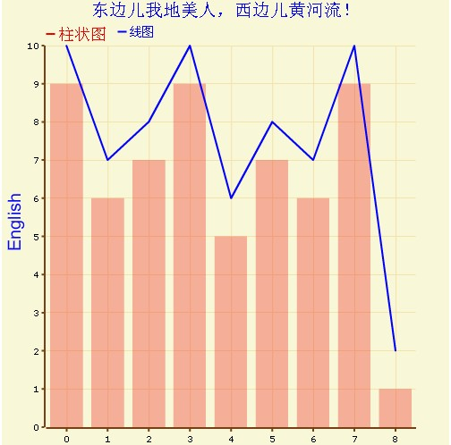
这里可以清晰的看到左边的标题正确显示出来了，右边的中文标题则没有显示出来，这是一个BUG，至今没有被修复。

2.4、x_legend
x轴的下标题，显示于chart的底部
属性 | 说明
text | 标题的文字
style | css样式，定义文字的字体类型，大小，颜色，背景颜色，对其方式等
在柱状图例子数据的基础上添加下属数据，数据与title同级，查看效果。
"x_legend":{
"text":"中文",
"style":"{font-size:20px; color:#0000ff; font-family:’宋体’; text-align: center;}"
}
图略，通过图可以知道x_legend没有y轴标题的中文BUG。

2.5、y_axis/ y_axis_right
y轴的轴线定义，分为左轴线和右轴线。属性如下
属性 | 说明
stroke | y轴的粗细，以像素值表示
tick-length | y轴上每一个节点的刻度线的长度
colour | y轴线条的颜色
grid-visible | 是否绘制横向网格线，布尔值
grid-colour | 横向网格线的颜色
offset | true/false,表示y轴是否从0开始，为false时表示从0开始，即没有偏移量；为true时表示有一定偏移量，不直接从0开始。
max | y轴显示范围的最大值
min | y轴显示范围的最小值
steps | y轴分段的步长，默认值为1
labels | 指定y轴的标签。
先来体验一下stroke, tick-length, colour, grid-visible, grid-colour, offset, max, min, steps等属性，labels稍等片刻。
老规矩，填充bar.js文件，增加如下内容。
"y_axis":{
"stroke":6,
"tick-length":6,
"colour":"#00ff00",
"grid-visible":true,
"grid-colour":"#ff0000",
"offset":false,
"max":100,
"min":0,
"steps":20
},
"y_axis_right":{
"stroke":2,
"tick-length":2,
"colour":"#ff0000",
"grid-visible":true,
"grid-colour":"#00ff00",
"offset":false,
"max":80,
"min":0,
"steps":20
},
查看柱状图的变化
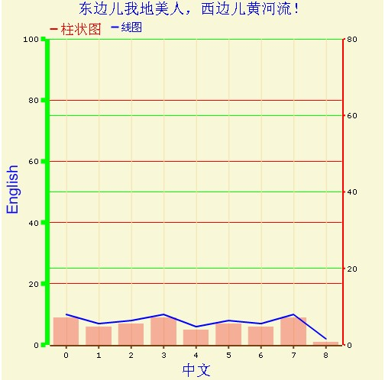
请自己修改上面数据的值，不断体会每个属性的意义。
接下来专门研究下labels，这个属性是一个数组，数组内可以包括两种值，一种是字符串，另一种是{}对象。
继续改写bar.js，为y_axis何y_axis_right分别增加一段labels的定义。
"labels":{"text":"#val#万","colour":"#DD3030","size":16,
"labels":[
{"y":20,"grid-colour":"#000000","text":"#val#万"},
{"y":10},
{"y":30},
{"y":40},
{"y":50},
{"y":60}
]
}

"labels":[1,2,3,4,5,6,7,8,9,10]
查看柱状图的变化，如果labels的值是一个数值或字符串的数组，则会直接已1为步进作为可读名。如果lables是一个对象，对象里面的定义会冲掉y_axis里面定义的部分属性。如果在lables里面又包含一个lables的定义，这个内层lables是一个自定义刻度数组。数组的每一个元素代表一个自定义可读，且一旦自定义可读，默认刻度将会消失。
我没有一张Labels内所支持的全部属性清单，所以，这个属性的内容还需要进一步完善。

2.6、x_axis
x_axis的属性与y_axis的属性大部相同，需要注意的是以下属性：
labels:x_axis中的自定义labels时格式与在Y轴上不太一样，在y_axis中每个自定义的都必须定义成一个label对象，而在x_axis中自定label可以是一个String值。比如，下面用四个月份来定义x轴的label:
“labels”:{“labels”:[“January”, “February”, “March”, “April”]}
3d:立体x轴的高度数值。如果3d属性的值大于0，将x轴显示成3d样式，并根据输入的数值调整轴的高度。
tick-height:对应于y_axis的tick-length，表示x轴上每一个节点的刻度线的高度。
在bar.js文件中再增加关于x轴的定义
"x_axis":{
"3d":4,
"tick-height":6,
"labels":{
"colour":"#000000",
"size":12,
"labels":["正月",
"#val#月",
"#val#月",
"#val#月",
"#val#月",
"#val#月",
"#val#月",
"#val#月",
"#val#月",
"#val#月"]
}
}
得到柱状图如图：
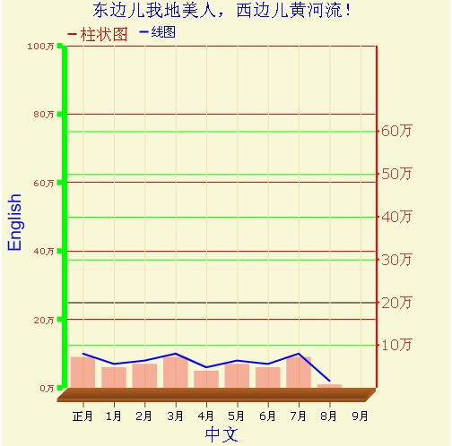

2.7、bg_colour
整个chart的背景颜色
"bg_colour":"#ffffff"
在bar.js文件中增加这一句，改变背景颜色。

2.8、tooltip
定义全局的tooltip的样式
属性 | 说明
shadow | true/false，是否需要阴影效果
rounded | tip边框的圆角的半径
stroke | tip边框线条的粗细
colour | Tip边线颜色
background | 背景颜色
title | tip内容第一行(以<br>标签做分分隔)的css样式
body | tip内容第二行及以后行的样式
mouse | 数值，具体意义不明，测试当值为1时，鼠标离柱体比较远时也会出现提示。2时，鼠标需要进入柱体区域才提示，3时，不提示，好奇怪的参数。
在bar.js文件中增加如下数据
"tooltip":{
"shadow":true,
"rounded":90,
"stroke":2,
"colour":"#ff0000",
"background":"#00ff00",
"title":"{font-size:16}",
"body":"{font-size:12}",
"mouse": 2
}
请自己仔细观察提示信息的变化，更自行修改部分值查看变化。
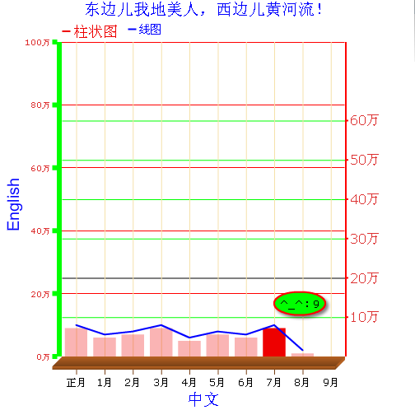

3、柱状图

3.1、类型
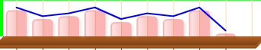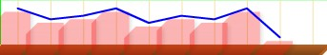

柱状图有很多小类别，每一种提供一种差异化的艺术表现形式。
类型 | 说明
bar | 基本柱状图（垂直方向）
bar_glass | 玻璃效果柱状图
bar_sketch | 素描效果柱状图
bar_cylinder | 圆柱形效果柱状图
bar_cylinder_outline | 带外轮廓线的圆柱效果柱状图
bar_dome | 圆顶效果柱状图
bar_round | 顶端和底端都是圆形效果的柱状图
bar_round_glass | 带玻璃效果的圆顶效果柱状图（注意，此图的底部是平的）
bar_3d | 横截面为方形的立体柱状图
bar_round3d | 横截面为圆形的立体柱状图
bar_filled | 带外轮廓线的柱状图
bar_plastic | 塑料质感柱状图（四角为圆角）
bar_plastic_flat | 塑料质感柱状图（底部为直角）

3.2、扩展属性
在基本的chart对象属性之外，柱状图还包含以下属性
属性 | 说明
axis | left/right，设置图中的数据以左右哪个y轴为基准。左右两边的y轴可能定义在不同的区间，默认的left。

3.3、values数组中可配置属性
在柱状图的values数组中每一个值可以是一个数值也可以是一个对象，每个值或者对象代表一个圆柱。迄今我们只使用了直接量的方式。可以通过下面列举的属性为每一个圆柱做个性化设置。
属性 | 说明
top | 圆柱最高点的值。在tip属性中可以通过#top#来调用。
bottom | 圆柱最低点的值。在tip属性中可以通过#bottom#来调用
outline_colour | 边框的颜色。当chart类型为bar_filled和bar_sketch时有效
colour | 圆柱的颜色。此颜色设置将覆盖chart对象中的颜色设置
tip | 鼠标划过时的提示信息。用法与chart对象的tip设置想通。此tip设置将覆盖chart对象中的tip设置。
on_click | click事件的回调。此设置将覆盖chart对象中的on-click设置
将bar.js中柱状图的第一个节点从9改为如下数据：
{
"top":9,
"bottom":4,
"colour":"#009900",
"tip":"top=#top# bottom=#bottom#"
}
再查看柱状图，观察其变化。其他属性请读者自行实验。

4、水平柱状图
水平柱状图比之垂直柱状图在参数设置方面有一定不同，在这单独对其进行讲解。
水平柱状图的type类型为hbar
读者可以新建一个hbar.js文件，替换之前的bar.js文件引入到index文件中。文件内容如下：
{
"title":{
"text":"横向柱状图",
"style":"{font-size:20px; color:#0000ff; font-family:’宋体’; text-align: center;}"
},
"y_axis": { "offset": 1, "labels": [ "9月", "8月", "7月", "6月", "5月", "4月" , "3月" , "2月" , "1月","正月"] },
"elements":[{
"type":"hbar",
"alpha":0.3,
"colour":"#ee0000",
"text":"柱状图",
"font-size":18,
"values":[{"right":9},{"right":6},{"right":7},{"right":9},{"right":5},{"right":7},{"right":6},{"right":9},{"right":1}],
"tip":"^_^：#val#",
"on-click":"clickbarfun"

}
],
"bg_colour":"#ffffff",
"tooltip": { "mouse": 2}
}
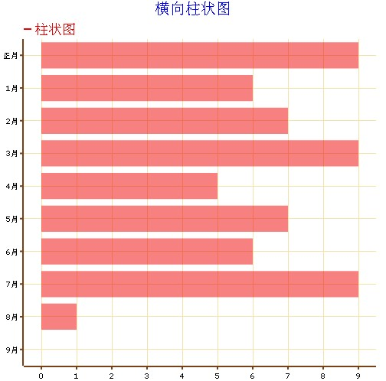
水平柱状图的大部分属性与垂直柱状图一致，这里我们只讲解不同的地方，或者使用时的注意点。valuees数组里的每个元素都是一个对象{ "right": 4 }，right表示向右延伸的单位值。x_axis与y_axis的定义互换，并且y轴(y_axis)的labels数组必须是倒序排列，如此才能对应上数据。水平柱状图应该总是设置tooltip:{mouse:2}，这样可以纠正一个提示信息错误的问题，用户可以自己在不设置此属性时体会其问题。

5、蜡烛图
蜡烛图，即股票数据分析中常见的K线图，type = candle
蜡烛图与柱状图类似，区别仅仅是类型不同，values数组中可配置属性多了下面两个配置项。
属性 | 说明
height | 线图中线的最高点，当chart类型为candle时有效。在tip属性中可以通过#height#来调用。
low | K线图中线的最低点，当chart类型为candle时有效。在tip属性中可以通过#low#来调用。
这里我引用了open-flash-chart压缩包中/data-files/candle.txt作为测试数据。测试数据只需关注values部分的定义区别
"values" : [
{"high":19, "top":14, "bottom":11, "low":10, "tip":"LOOK<br>#top#,#bottom# = #val#"},
{"high":15, "top":10, "bottom":5, "low":0},
{"high":7, "top":7, "bottom":4, "low":3},
{"high":7, "top":3, "bottom":6, "low":2},
{"high":7, "top":4, "bottom":4, "low":2}
]
查看蜡烛图的展现效果。
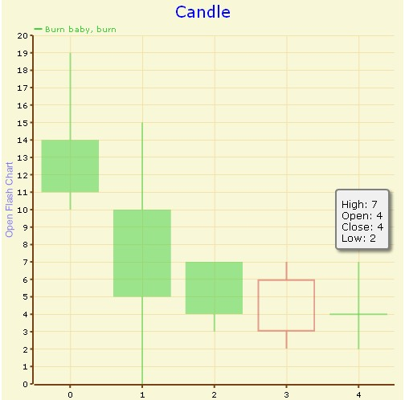

6、堆积图
堆积图，或者称为堆叠柱形图，也是一种柱状图的派生图，type = bar_stack。与柱状图类似。堆积图的values设置于柱状图不同，且堆积图的chart对象中有一个扩展属性。Keys，Keys内部用于定义堆积柱形的每一段的意义。定义内容会显示在text区域。
属性 | 说明
colour | 颜色
text | 描述该颜色的意义
font-size | 字号

下面编辑一个stack.js文件，并替换index.jsp中原数据源配置。数据内容如下：
{
"title":{
"text":"堆积图",
"style":"{font-size:16px;}"
},

"elements":[
{
"type": "bar_stack",
"keys": [
{"colour":"#000000", "text": "采购费", "font-size": 10},
{"colour":"#ff0000", "text": "客户关系维护", "font-size": 16},
{"colour":"#00ff00", "text": "租金","font-size": 14},
{"colour":"#0000ff", "text": "奖金", "font-size": 12}
],
"values" :[
[{"val":2.5,"colour":"#000000"},
{"val":5,"colour":"#ff0000"}],
[{"val":2.5,"colour":"#000000"},
{"val":5,"colour":"#ff0000"},
{"val":2.5,"colour":"#00ff00"}],
null,
[{"val":5, "colour":"#ff0000"},
{"val":5,"colour":"#0000ff"}]
]
}
]
}
结果如下图
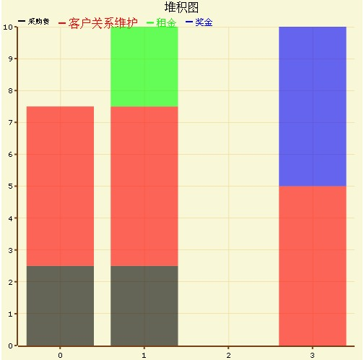

7、饼图
饼图在open flash chart中只有一种实现，type= pie。

7.1、饼图的可配置属性
在基本的chart对象属性之外，饼图还包含以下与饼图的创建相关的属性：
属性 | 说明
colours | 颜色数组，与values顺序对应，定义其在饼图中的颜色
start-angle | 角度值，定义第一个图的起绘位置。默认值为90
animate | true/false或是对象数组。目前open flash chart实现了两个动画效果，一个是chart生成时的淡入淡出效果，一个是鼠标划过时的弹出效果。当animation的值为true/false时表示是否使用淡入淡出效果，也可以分别设置弹出效果和淡入淡出效果，如：  “animate”:[{“type”:”bounce”,”distance”:50}, {“type”:”fade”}]
gradient-fill | true/false,是否有从圆心到向外的渐变效果
label-colour | label的颜色
radius | 圆半径。如果radius的值大于0，饼图的半径将会是固定的，不会随着显示空间的变化而调整大小
no-labels | true/false,是否显示label
tip | 在帮图的tip中，可以通过#val#, #total#和#percent#获取当前项值，所有项的总和，即当前项在总体中所占的比例
*Text, font-size和color属性在此无效。
使用如下数据构建一个饼图，尝试修改个参数值，理解参数的用途
{
"title":{
"text":"Pie",
"style":"{font-size: 30px;}"
},

"elements":[
{
"type": "pie",
"colours": ["#d01f3c","#356aa0","#C79810","#999999"],
"alpha": 0.6,
"border": 2,
"start-angle": 35,
"animate":true,
"gradient-fill":true,
"label-colour":"#000000",
"no-labels":false,
"tip":"#percent#",
"values" : [2, 3, 3, 2]
}
]
}
图如下：
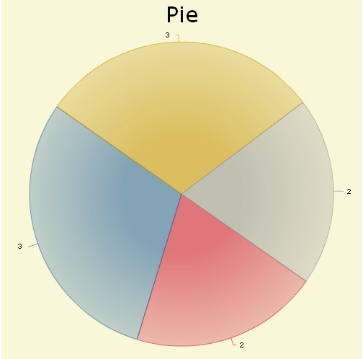

7.2、values数组中可配置属性
在饼图中，values数组中的每个对象代表一块圆饼区域。
属性 | 说明
value | 圆角代表的数值
label | 一个数据项的标签值
font-size | label的字体大小
label-colour | label的文字颜色
colour | 圆角的颜色。此颜色设置将覆盖chart对象中colours的颜色设置。
tip | 鼠标划过时的提示信息。用法与chart对象的tip设置相同。此tip设置将覆盖chart对象中的tip设置。
on-click | click时间的回调。此设置将覆盖chart对象中的on-click设置。
修改之前数据values数组中第一个数据。
{
"value":2,
"label":"(*^__^*) 嘻嘻……",
"font-size":16,
"tip":"O(∩_∩)O哈哈~",
"colour":"#ffffff",
"label-colour":"#000000"
}

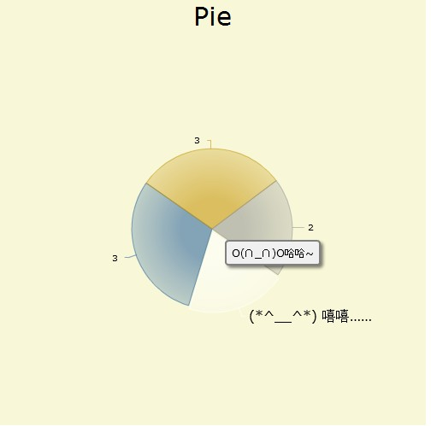

8、线图
线图对应的type取值只有一个line。线图是通过一系列的点及其之间的连线组成的，其样式的设计主要是通过设置不同的点样式和线样式来达到的。

8.1、线图的可配置属性
在基本的chart对象属性之外，线图还包含以下与线图的创建相关的属性：
属性 | 说明
width | 连线的宽度
dot-style | 对象类型，定义点样式，有以下属性：
  axis | left/right，设置图中的数据以左右哪个y轴为基准
  type | 点类型，可选的值有：star（星形），bow（蝴蝶型），anchor（多边形），dot（远点，默认隐藏），solid-dot（实心圆点），hollow-dot（空心圆点）
  dot-size | 点的大小（半径）
  halo-size | 点与线的过渡区（半径）
  colour | 颜色
  tip | 说明文字
  alpha | 不透明度
  rotation | 旋转角度，对anchor类型的点有效
  sides | 多边形的边数，对anchor类型的点有效
  width | 圆的轮廓的宽度，对hollow-dot类型的点有效。
line-style | 对象类型，定义线的样式，有以下属性：
  stype | 先类型，可选的取值有：dash（虚线），solid（实线）
  on | 当线类型为dash时有效，与off配合使用，表明虚线每个实线段的长度
  off | 当先类型为dash时有效，与off配合使用，表示虚线每个空闲段的长度
使用下面的数据帮助我们理解这些属性。
{
"y_legend":{
"text": "line",
"style": "{color: #736AFF;}"
},

"elements":[
{
"type": "line",
"colour": "#736AFF",
"width": 2,
"dot-style": {
"type":"anchor",
"colour":"#a44a80",
"dot-size": 6,
"halo-size":2,
"alpha":0.5,
"rotation":45,
"sides":8,
"tip":"#val#<br>#x_label#"
},
"line-style": {
"style":"dash",
"on":10,
"off":5
},
"values" : [
1.5,1.69,1.88,2.06,2.21,2.34,2.43,2.48,2.49,2.47,
2.40,2]
}
]
}
得到如下线图，请读者自己修改参数查看线图的变化。
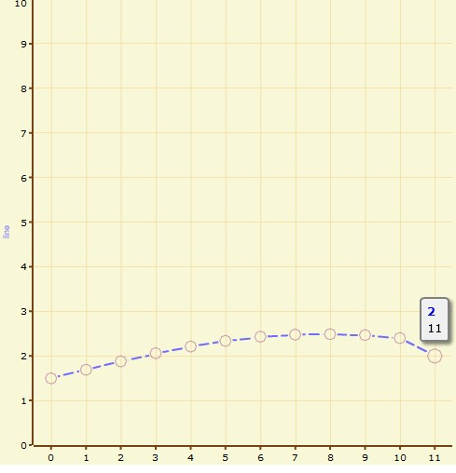

8.2、线图的values数组中的对象的可配置属性
线图的values数组中的每一个对象代表线图中的一个点。
属性 | 说明
value | 点在y轴上的取值。其x轴的取值为其在values数组中的顺序
colour | 圆角的颜色。此颜色设置将覆盖chart对象中的颜色设置
tip | 鼠标划过时的提示信息。用法与chart对象的tip设置相同。此tip设置将覆盖chart对象中的tip设置
on-click | click事件的回调。此设置将覆盖chart对象中的on-click设置
hollow | 是否为空心
另外，这里也可以使用dot-style对象的属性来描述点的样式，并覆盖chart对象中全局的dot-style设置。
尝试替换上面数据中的第一个节点定义了解上述属性。
{
"value":1.5,
"colour":"#e232b1",
"tip":"~~~~",
"hollow":false
}

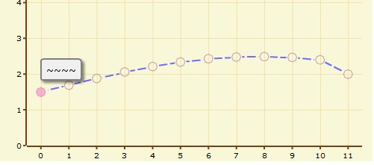

9、雷达图
雷达图，也称为蜘蛛图，在open flash chart 中是一种特殊的线图。其type属性的取值是line，并配合radar_axis使用。

9.1、radar_axis
radar_axis是一个一级属性，它仅适用于雷达图。下面是radar_axis的相关设置属性。
属性 | 说明
stroke | 射线刻度轴的粗细，以像素值表示
max | radar轴显示范围的最大值
min | radar轴显示范围的最小值
steps | radar轴分段的步长，默认值为1
grid-colour | 网格线的颜色
colour | radar轴线条的颜色
通过一个下面的配置数据了解这些属性：
{
"title":{
"text":"radar 雷达图",
"style":"{font-size: 30px;}"
},

"elements":[
{
"type": "line",
"width": 2,
"values" : [
4, 5, 6, 7, 8, 9
]
}
],

"radar_axis": {
"max": 10,
"min": 1,
"stroke": 5,
"steps": 2,
"colour": "#167840",
"grid-colour": "#E1AAF5"
}
}
如图:
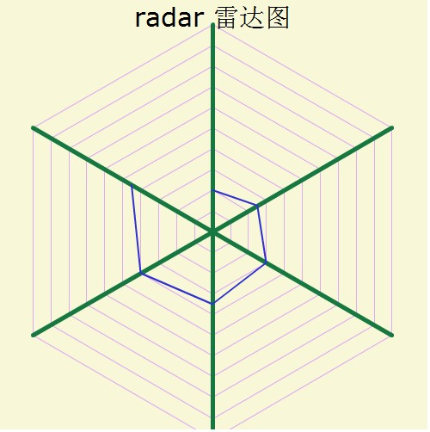

9.2、雷达图的可配置属性
在基本的chart对象属性之外，雷达图有一下属性
属性 | 说明
hoop | 是否将所有点的连线形成一个闭环。在雷达图中有效
请读者自己验证。

10、散点图

10.1、散列图可选的type类型
散点图包括两种类型：type = scatter基本散列图和type = scatter_line：连线散点图

10.2散点图的可配置属性
在基本的chart对象属性之外，散点图还包含以下属性：
属性 | 说明
dot-style | 对象类型，定一点的样式，参考线图中dot-style的属性
line-style | 对象类型，定义线的样式，在chart类型为scatter_line时有效，参考线图的line-style的属性
stepgraph | 生成阶跃图，取值可以是horizontal， vertical或为空。当取值为空时，点与点之间画直连线

10.3散点图的values数组中可配置属性
散点图的values数组中的每一个对象代表散点图中的一个点。
属性 | 说明
x | 点的x轴坐标值
y | 点的y轴坐标值
value | 点在y轴上的取值。其x轴的取值为其在values数组中的顺序（最好不用这种方法）
colour | 圆角的颜色。此颜色设置将覆盖chart对象的tip设置想通。此tip设置将覆盖chart对象中的tip设置
tip | 鼠标划过时的提示信息。用法与chart对象的tip设置相同。此tip设置将覆盖chart对象中的tip设置
这里还可以使用dot-style对象的属性来描述点的样式，并覆盖chart对象中全局的dot-style设置。
是用下面的数据实验:
{

"elements":[
{
"type": "scatter_line",
"colour": "#FFB900",
"text": "Avg",
"font-size": 10,
/* BUG: if you comment this out no line is drawn? why? */
"dot-style": {"type":"solid-dot"},
"stepgraph":"horizontal",
"values" : [
{"x":-4, "y":-5, "tip":"HELLO" },
{"x":-4, "y":-2, "colour":"#FF0000" },
{"x":-4, "y":1, "dot-size":4},
{"x":3, "y":3, "dot-size":5, "type": "hollow-dot"},
{"x":3.5, "y":3.5, "dot-size":6},
{"x":4.9, "y":4.9, "dot-size":7}
]
}

],

"x_axis":{
"offset": false,
"min": -5,
"max": 5/*,
"labels":["mon","tue","wed","thur","fri","sat","sun"]*/
},

"y_axis":{
"min": -5,
"max": 5
},

"y_legend":{
"text": "Time of day",
"style": "{font-size: 20px; color: #736AFF;}"
}
}
得到图像如：
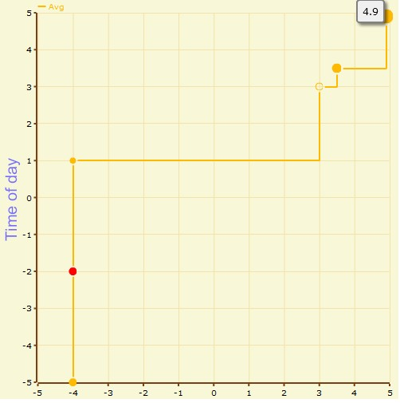
连线散点图从效果上看与线图很相像，他们之间的区别在于，线图不能设置点的x坐标值，其坐标值是该点在数据序列中的位置。

11、区域图
区域图在open flash chart中有一种类型 area，这是一种线图的变体。其实我们要想实现一个区域图可以不是用type = area这种设置也可以达到目的。只要我们在 type = line的线图 chart内增加两个属性设置即可。区域图的其他设置请参照线图。

11.1区域图的可配置属性
属性 | 说明
fill | 区域的颜色
fill-alpha | 区域的透明度

读者可以通过下面的数据体会区域图。
{
"title":{
"text":"Area Chart",
"style":"{font-size: 30px;}"
},

"elements":[
{
"type": "area",
"colour": "#CC3399",
"fill": "#343399",
"fill-alpha": 0.5,
"text": "Page views",
"width": 3,
"font-size": 10,
"dot-style": {
"type":"anchor",
"sides":3,
"width":1
},
"values" : [
0,0.37,0.73,1.07,1.36,1.59,1.77,1.87,
1.89,1.85,1.72,1.53,1.28,0.97,0.63,
{"value" :0.26, "type":"star", "colour":"#FF0000", "dot-size":10},
-0.11,-0.48,-0.84,-1.16,-1.43,
-1.65,-1.80,-1.88,-1.89,-1.82,-1.67,-1.46,-1.19,-0.88]
}
],

"y_axis":{
"min": -2,
"max": 2
}
}
得到的区域图如下：
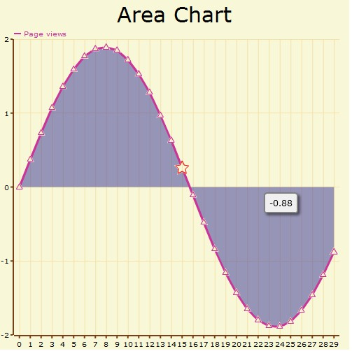
读者也可以不是用type = area 而是用普通的line尝试上述属性。

12尾声
本篇文档为作者参考网络上的文档，博客，及open-flash-chart官网和open-flash-chart压缩包内例子总结得到，内容难免会有错误，有确实或者不人性的地方，敬请指正。在学习open-flash-chart过程中，open-flash-chart压缩包中data-files文件夹下的txt文件是已经编辑好的参数例子，非常有价值。
撰写人：ywx
EMAIL: ywxowen999@sina.com

